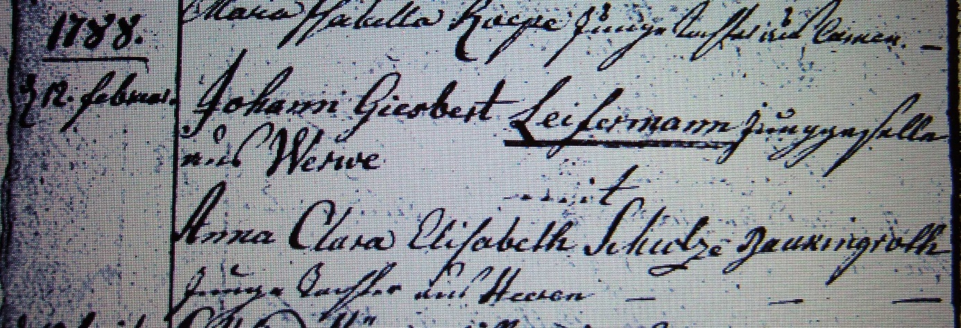

Kirchenbuch Heeren 1788; ARCHION-Bild 34 in „Trauungen 1716 – 1819“
Abschrift:
„1788 d 12. Februar; Johann Giesbert Leifermann Jungggeselle aus Werve mit Anna Clara Elisabeth Schulze Baukingroth junge Tochter aus Heeren“.

